吉首大学实验室与设备管理中心

实设通2014[20]号
关于做好2014-2015学年度第一学期实验室与设备管理
工作周历的通知

各学院及相关单位：
2014—2015学年度第一学期实验室与设备管理工作周历现已制定完毕，为了做好本学期各项工作，请各单位以《2014—2015学年度第一学期实验室与设备管理工作周历》为依据，根据本单位实际情况，制定相应工作计划，确保相关工作有序开展。
特此通知。

附件：《2014—2015学年度第一学期实验室与设备管理工作周历》

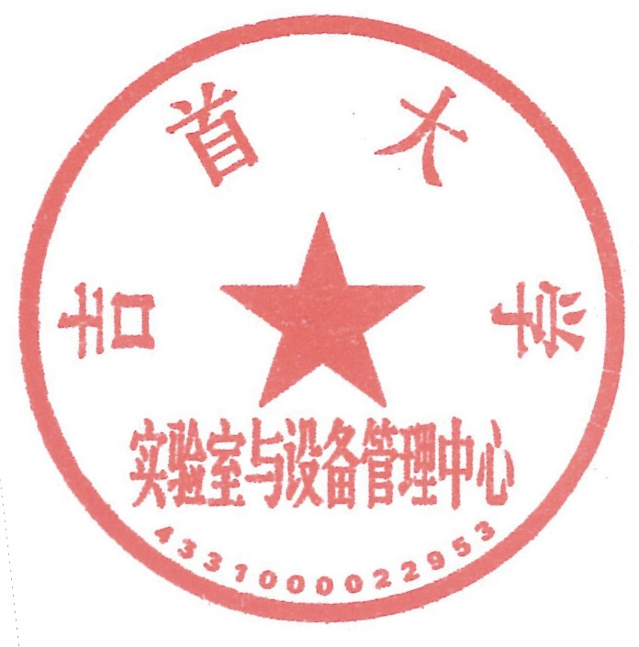

实验室与设备管理中心
二0一四年九月四日

2014—2015学年度第一学期实验室与设备管理工作周历
周 次 | 工作内容
开学前1周 | - 1、做好开学前各项实验教学准备工作  2、上报《中央财政支持地方高校发展专项资金2014项目实施方案》
第1周  9.1-9.7 | 1、组织开展全校实验室检查，发放实验教学相关材料  2、组织各学院做好2014-2015学年第一学期实验教学计划表、实验课表及实验开课情况统计表上报及录入工作  3、做好公共计算机实验教学中心和教师技能发展中心搬迁工作  4、做好公共计算机实验课程、学院互开实验教学课程的组织与安排
第2周  9.8-9.14 | 1、组织开展我校2014年国家级实验教学示范中心和国家级虚拟仿真实验教学中心申报遴选工作  2、做好湖南省教育技术应用竞赛参赛视频制作及上报工作  3、完成学校微课教学竞赛参赛作品制作工作
第3周  9.15-9.21 | 1、完成2013-2014学年实验室信息统计数据上报工作  2、参加2014年中央财政支持地方高校发展专项资金项目招投标工作  3、组织2014年下半年全国计算机等级考试
第4周  9.22-9.28 | 1、全校常规实验教学检查  2、教师技能发展中心学生助理团队招新工作
第5周  9.29-10.5 | 1、国庆节放假
第6周  10.6-10.12 | 1、完成我校2014年国家级实验教学示范中心和国家级虚拟仿真实验教学中心上报工作  2、做好2014年中央财政支持地方高校发展专项资金项目合同签订工作
第7周  10.13-10.19 | 1、组织相关学院进行大文科综合实验室建设模式探讨  2、实验教学设备维修情况抽查  3、组织开展2013年大学生创新训练项目结题验收工作
第8周  10.20-10.26 | 1、组织实施2014年中央财政支持地方高校发展专项资金项目设备安装调试工作  2、组织开展实验室开放基金项目2014年中期检查及2013年验收结题工作
第9周  10.27-11.2 | 1、组织参加湖南省普通高校现代教育技术应用竞赛决赛  2、组织大学生创新实验技能竞赛
第10周  11.3-11.9 | 1、组织参加2014年秋季全国高教仪器设备展示会  2、组织开展独立设置实验课程建设项目2014年中期检查及2013年结题验收工作
第11周  11.10-11.16 | 1、组织开展2014年中央财政支持地方高校发展专项资金项目设备验收工作  2、组织开展全校性实验教学听评课
第12周  11.17-11.23 | 1、组织开展2015年校级实验室建设项目论证申报审核工作  2、组织2014年下半年湖南省计算机教学水平考试
第13周  11.24-11.30 | 1、劳保用品发放  2、组织对历史录像资料数字化修复工作
第14周  12.1-12.7 | 1、组织开展2014年中央财政支持地方高校发展专项资金项目验收及绩效评估工作
第15周  12.8-12.14 | 1、收集相关单位教学资源，并整理归档  2、组织相关人员进行微格教学技能培训
第16周  12.15-12.21 | 1、各学院上报本学期实验教学工作量  2、编制下学期实验课程安排表
第17周  12.22-12.28 | 1、做好全校实验教学工作量核算工作  2、召开实验教学工作师生座谈会
第18周  2014.12.29-  2015.1.4 | 1、实验教学课程期末考察与考核  2、实验室安全卫生检查
第19周  1.5-1.11 | 1、制定2014-2015学年第二学期工作计划和教学工作周历  2、各类材料整理  3、期末实验教学总结工作

